Ámbito ☑  Aplicación | Nombre ☑
Creado por ☑  Rubén Garnica Garcia |  | Fecha Última Actualización ☑  05/12/2012 | Nº de versión ☑  1.0.0 | País ☑  México

Definición

Código: ☑ | PPDE01 |  | Nombre: ☑ | PANTALLA DE ADMINISTRACION PARA OPERACIONES DUPLICADAS |  | Tipo de Ventana: | Distribuido |  | Componente Nuevo/Mod.: ☑ | Mod

Descripción: ☑ | Esta pantalla se usa para visualizar, cancelar y reprocesar operaciones marcadas como posibles duplicadas. Se divide en dos secciones  - La sección de reprocesamiento consta de:  - Botones para cancelar, reprocesar y campo con la referencia de la operación a procesar  - La sección de consulta, muestra una lista con todas las operaciones marcadas como posibles duplicadas

Lay-Out

2.1 Sección reprocesamiento

Información Contenida: ☑
ID | Nombre | Descripción del Campo | Nombre de la Etiqueta | Tipo de Control | Longitud | Editable  (S/N) | Formato | Máscara de  Captura / Despliegue | Valor x  Defecto
1 | REFOPR | Referencia del mensaje duplicado | REFERENCIA | Tabla | 50 | N | Numérico | 0-9

2.2 Sección de consulta

Información Contenida: ☑
ID | Nombre | Descripción del Campo | Nombre de la Etiqueta | Tipo de Control | Longitud | Editable  (S/N) | Formato | Máscara de  Captura / Despliegue | Valor x  Defecto
2 | FECPRO | TGM139_MT101_REPTE.TM_FECHA_PROCESO | Fecha Proceso | Tabla | 10 | N | Alfanumérico | dd/mm/aaaa
2 | REFOPR | TGM139_MT101_REPTE. CD_FOLIO | Referencia | Tabla | 15 | N | Numérico | 0-9
2 | CVEOPR | TGM140_MT101_TPOPE.TX_TP_OPERACION | Clave Operación | Tabla | 50 | N | Alfanumérico | dd/mm/aaaa
2 | CTACAR | TGM139_MT101_REPTE. NB_CAMPO_50A_OC_L1 | Cuenta Cargo | Tabla | 35 | N | Alfanumérico | 0-9,A-Z
2 | CTAABO | TGM139_MT101_REPTE. NB_CAMPO_59A_L1 | Cuenta Abono | Tabla | 35 | N | Alfanumérico | 0-9,A-Z
2 | IMPPRO | TGM139_MT101_REPTE. IM_CAMPO_32B_MONTO | Importe | Tabla | 28 | N | Alfanumérico | 0-9,A-Z
2 | STSPRO | PDM | Status | Tabla | 3 | N | Alfanumérico | 0-9,A-Z

Especificación
3.1 Validaciones y Dependencias entre Campos:

Código | ID Lay-Out | Forma de Validación | Dependencia
COMREE | 1 | Es campo obligatorio al reenviar operación

3.2 Acciones/Eventos/Funciones

Código | ID Lay-Out | Nombre del Evento | Descripción
REELTE | 1 | Reenviar | Reenvia un lote especifico a Cash
LTESIG | 1 | Lote Sig | Reenvia el lote siguiente a Cash
GRDA | 1 | Consultar | Muestra en el lay-out 2.2 los lotes enviados a Cash

3.3 Variables de la Ventana

Código | ID Lay-Out | Código Evento/Función Ventana | Ámbito | Tipo | Nombre

Archivos/Funciones/Procesos Externos

Código | ID Lay-Out | Nombre | Ubicación | Observaciones

Diseno

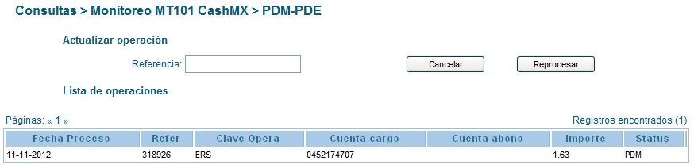

Control de versiones ☑

Nº Versión | Fecha | Autor Modificación | Descripción
1.0.0 | 05/12/2012 | Rubén Garnica Garcia | Creación

Observaciones

Al realizar cualquier acción que requiera una actualización de la pantalla, se debe validar que la sesión del usuario se encuentre activa. En caso de no encontrarse activa, se debe redireccionar a la pantalla de acceso al sistema.

